EINFÜHRUNG IN DIE VERWENDUNG EINER LISTE

Eine Liste ist ein Speicherort auf einer SharePoint-Website, über den Sie Informationen für andere Personen in Ihrem Unternehmen freigeben können. Hier können Sie Kontakte, Termine, Aufgaben und andere Arten von Informationen speichern und freigeben, die Sie nachverfolgen möchten.

WO KANN ICH EINE LISTE FINDEN?
- Suchen Sie auf unserer Teamwebsite in der Navigation nach dem Namen der Liste, oder klicken Sie auf Einstellungen > Websiteinhalte.
- Klicken Sie auf den Namen der Liste, um sie zu öffnen. 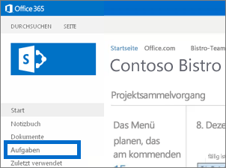
HINZUFÜGEN EINES ELEMENTS ZU EINER LISTE
- Klicken Sie in der Liste, der Sie ein Element hinzufügen möchten, auf Neues Element.
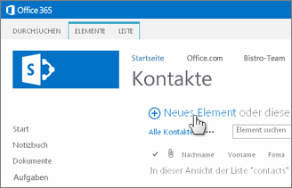
- Geben Sie die Informationen für das Listenelement ein.
- Klicken Sie auf Speichern.

HINZUFÜGEN ODER BEARBEITEN VON MEHREREN ELEMENTEN IN EINER LISTE
- Klicken Sie oben in der Liste, die Sie bearbeiten möchten, auf Bearbeiten.
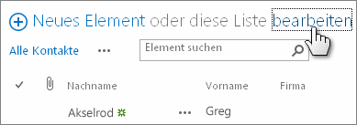
- Geben Sie Informationen in die Felder ein.
- Wenn Sie mit der Bearbeitung fertig sind, klicken Sie auf Bearbeitung beenden.
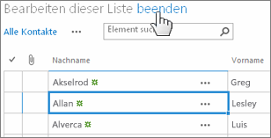
LÖSCHEN VON ELEMENTEN IN EINER LISTE
Esgibt viele Methoden zum Löschen von Elementen in einer Liste. Hier die schnellste Methode:
- Markieren Sie die zu löschenden Elemente.
- Klicken Sie auf Elemente > Element löschen.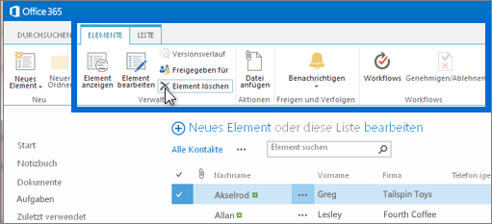
BEARBEITEN ALLER DETAILS IN EINEM LISTENELEMENT
- Markieren Sie das Element, das Sie bearbeiten möchten, klicken Sie auf die Ellipse (…), und klicken Sie dann auf Element bearbeiten.
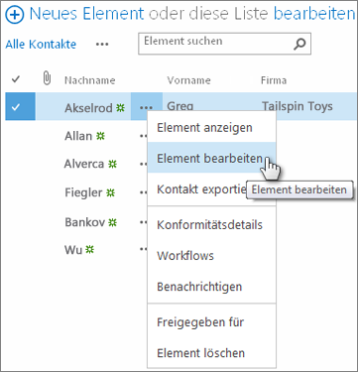
- Bearbeiten Sie die Informationen im nun angezeigten Formular.
- Wenn Sie mit der Bearbeitung fertig sind, klicken Sie auf Speichern.
SORTIEREN ODER FILTERN EINER LISTE NACH SPALTENBESCHRIFTUNG UND SPEICHERN DER ANSICHT
- Zeigen Sie in der Liste auf die Beschriftung, nach der Sie die Liste sortieren oder filtern möchten, und klicken Sie dann auf den nun angezeigten Pfeil.
- Um nach der Beschriftung zu sortieren, klicken Sie auf A-Z oder auf Z-A.
- Zum Filtern wählen Sie ein oder mehrere Kontrollkästchen aus.
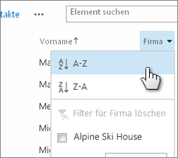
- Wenn Sie die so erstellte Ansicht speichern möchten, klicken Sie auf DIESE ANSICHT SPEICHERN oben in der Liste neben dem Suchfeld.
ERSTELLEN EINER PERSÖNLICHEN ANSICHT EINER LISTE
- Klicken Sie oben in der Liste auf die Ellipse (…) zwischen den Ansichtsnamen und dem Suchfeld, und klicken Sie dann auf Ansicht erstellen.
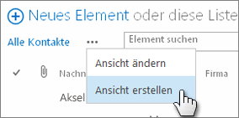
- Wählen Sie einen Ansichtstyp aus, oder verwenden Sie eine vorhandene Ansicht als Ausgangspunkt.
- Geben Sie auf der Seite "Ansicht erstellen" einen Namen für die Ansicht ein.
- Markieren Sie die Spalten, die angezeigt werden sollen, und verwenden Sie die Positionsnummern, um die Reihenfolge der Spalten festzulegen.
- Legen Sie die Sortierung, Filter und andere Optionen fest, und klicken Sie dann auf Speichern.

SIEHE AUCH:
- Einführung in Listen
http://office.microsoft.com/en-us/sharepoint-help/HA102771955.aspx
- Hinzufügen, Bearbeiten oder Löschen von Listenelementen
http://office.microsoft.com/en-us/sharepoint-help/HA102771938.aspx
- Erstellen, Ändern oder Löschen einer Ansicht einer Liste oder Bibliothek
http://office.microsoft.com/en-us/sharepoint-help/HA102774516.aspx
- Erstellen, Ändern oder Löschen einer Spalte in einer Liste oder Bibliothek
http://office.microsoft.com/en-us/sharepoint-help/HA102771913.aspx

